长治市宏域房地产开发有限公司新建枫林花园住宅小区工程项目建设工程规划核实与
土地核验合格意见单公告

建设单位：长治市宏域房地产开发有限公司
建设位置：上党区郝家庄镇高村
建设规模：总建筑面积73280.66㎡
建设工程规划核实与土地核验合格意见单如下：
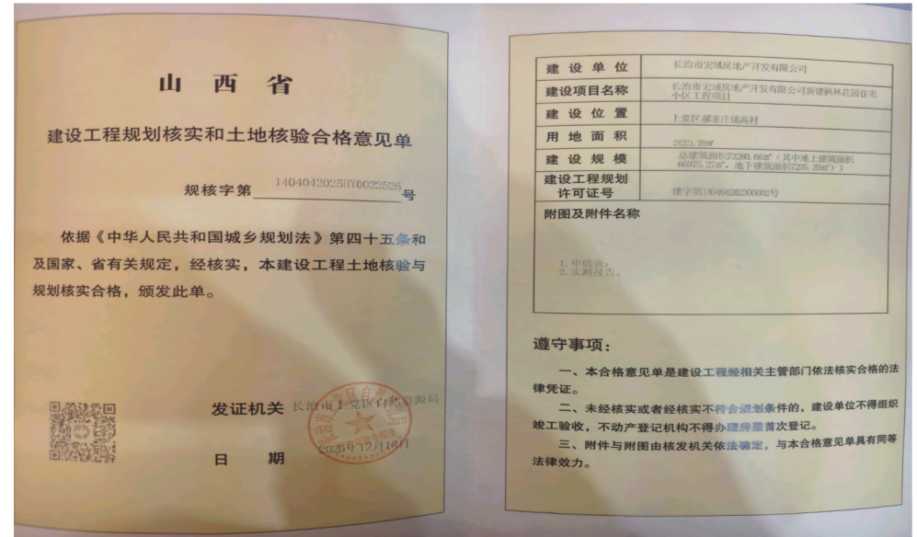

长治市上党区自然资源局
2025年12月19日

